

FAKULTETI I SHKENCAVE KOMPJUTERIKE SPECIALIZMI: PROGRAMIM PROFESIONAL

Detyra 2 Bonus

PROGRAMIMI I SISTEMEVE TË SHPËRNDARA

Studenti: Skifter Bytyçi
Prof. Edon Bublaku

Contents
Detyra 1: 3
Kerkesa 3
Pergjigja 3
Detyra 2: 4
Kerkesa 4
Pergjigja 5
Detyra 3: 6
Kerkesa 6
Pergjigja 6
Detyra 4: 7
Kerkesa 7
Pergjigja 8
Detyra 5: 8
Kerkesa 8
Pergjigja 8
Detyra 6: 8
Kerkesa 8
Pergjigja 9
Detyra 7: 9
Kerkesa 9
Pergjigja 9
Detyra 8: 9
Kerkesa 9
Pergjigja 9
Detyra 9: 10
Kerkesa 10
Pergjigja 10

Detyra 1:

  - Kerkesa: Krijoni Dockerfile-in dhe ndërtoni imazhin. Tregoni në video: Dockerfile, docker build, docker images.
  - Pergjigja: Ne dockerfile kemi definiar imazhin qe e kemi ndretuar ne “Figuren 2” me emrin “student-image” dhe qe eshte i listuar ne “Figuren 3”.Imazhin do ta ndertojm me .NET 8 SDK, pastaj do e instalojm python duke perdorur linux package manager(apt). Pastaj, krijon directory /lab mbrenda container ku te gjitha komandat do te ekzekutohet aty. Pastaj krijojme nje project C# ne console dhe i marrim te gjitha librarite e sistemit direkt ne imazh , Dhe ne fund e vendosim qe systemi mos te shikoj per updates ose librari ne internet dhe mos ti beje first time optimization checks e cila na ndihmon me shpejtesi dhe e zhmang gjetjen e resurseve ne rrjet.
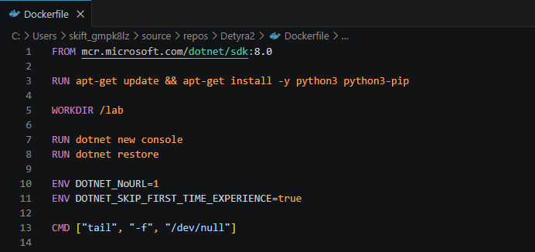
Figure 1:DockerFile
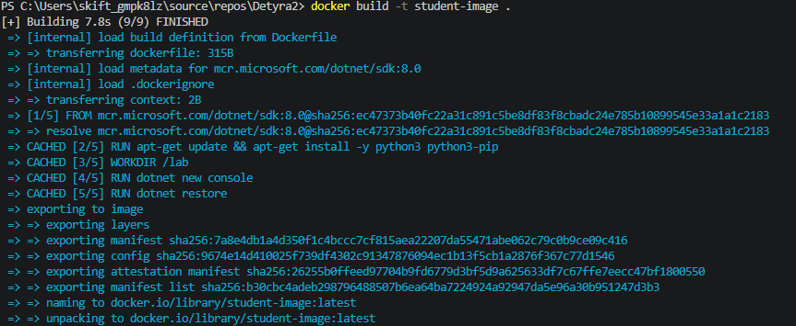
Figure 2: docker build

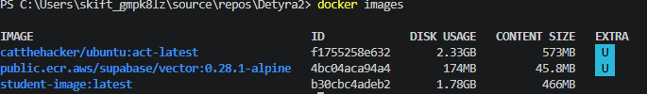
Figure 3: docker images

Detyra 2:

  - Kerkesa: Implementoni backend-in që menaxhon kyçjen dhe për secilin user krijon kontejner Docker me limit memorje/CPU. Tregoni: 2 user të kyçur + docker ps me 2 kontejnerë.
  - Pergjigja: Logjika e login dhe sign up ndodhet ne HomeControllerne metodat ne te njejtin emer. Kam perdorur nje logjik te thjesht te verifikimit vetem me password te hashuar, peshkak se siguria nuk ishte kerkese. Pas qe useri te behet logged in(fig. 4) do te zgjedh gjuhen te cilen do ta perdor edhe pasi a e klikon butonin run(fig. 5) container me limit cpu dhe memorie(fig. 7) do te krijohet dhe kodi do te ekzekutohet dhe container do te shfaqet ne docker ps(fig. 6).
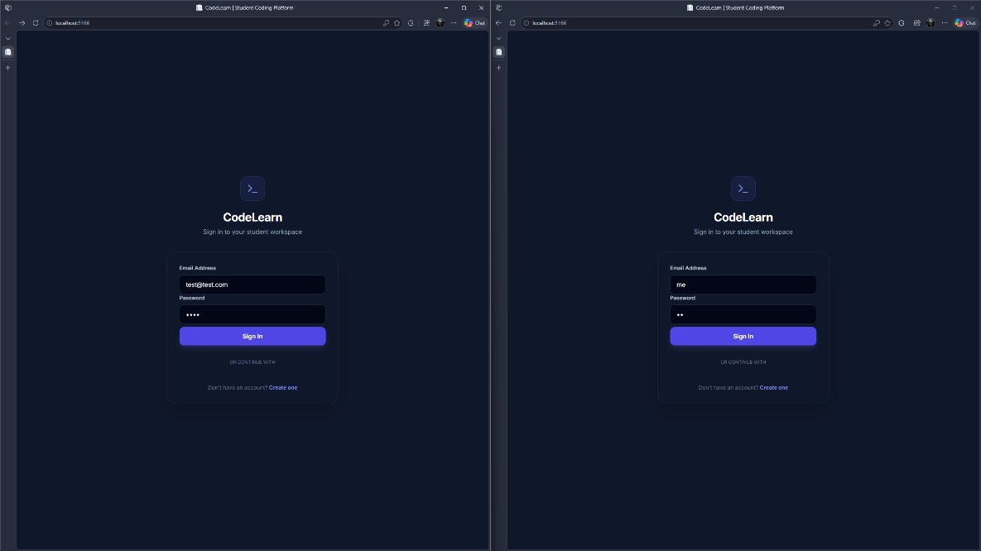
Figure 4: Sign in
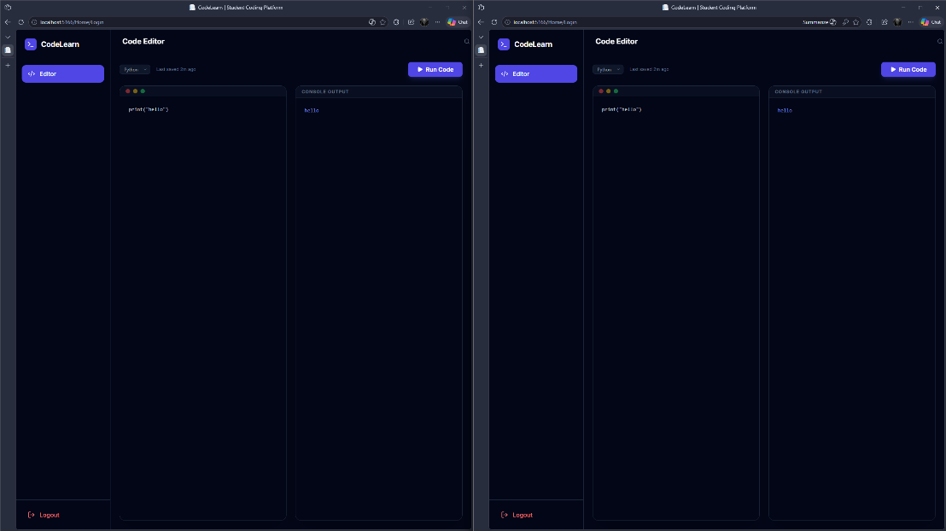
Figure 5: Users signed in

Figure 6:Docker ps

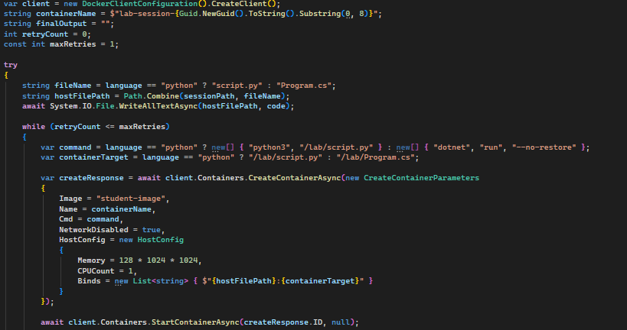
Figure 7: Pjesa e StudentController ku krijohet Container

Detyra 3:

  - Kerkesa: Implementoni Worker-in brenda kontejnerit që pranon kod, e ekzekuton me timeout, dhe kthen rezultat. Tregoni: ekzekutim Python dhe C# me rezultate të sakta.
  - Pergjigja: Nerpermjet nje js script i dergojm te dhenat tek StudentContorller ku krijohet container percaktohet gjuha dhe ekzekutohet kodi(fig. 8), por nese kodi zgjat me shum se koha e limituar per tu ekzekutuar sitemi do te shfaq timeout(fig. 9).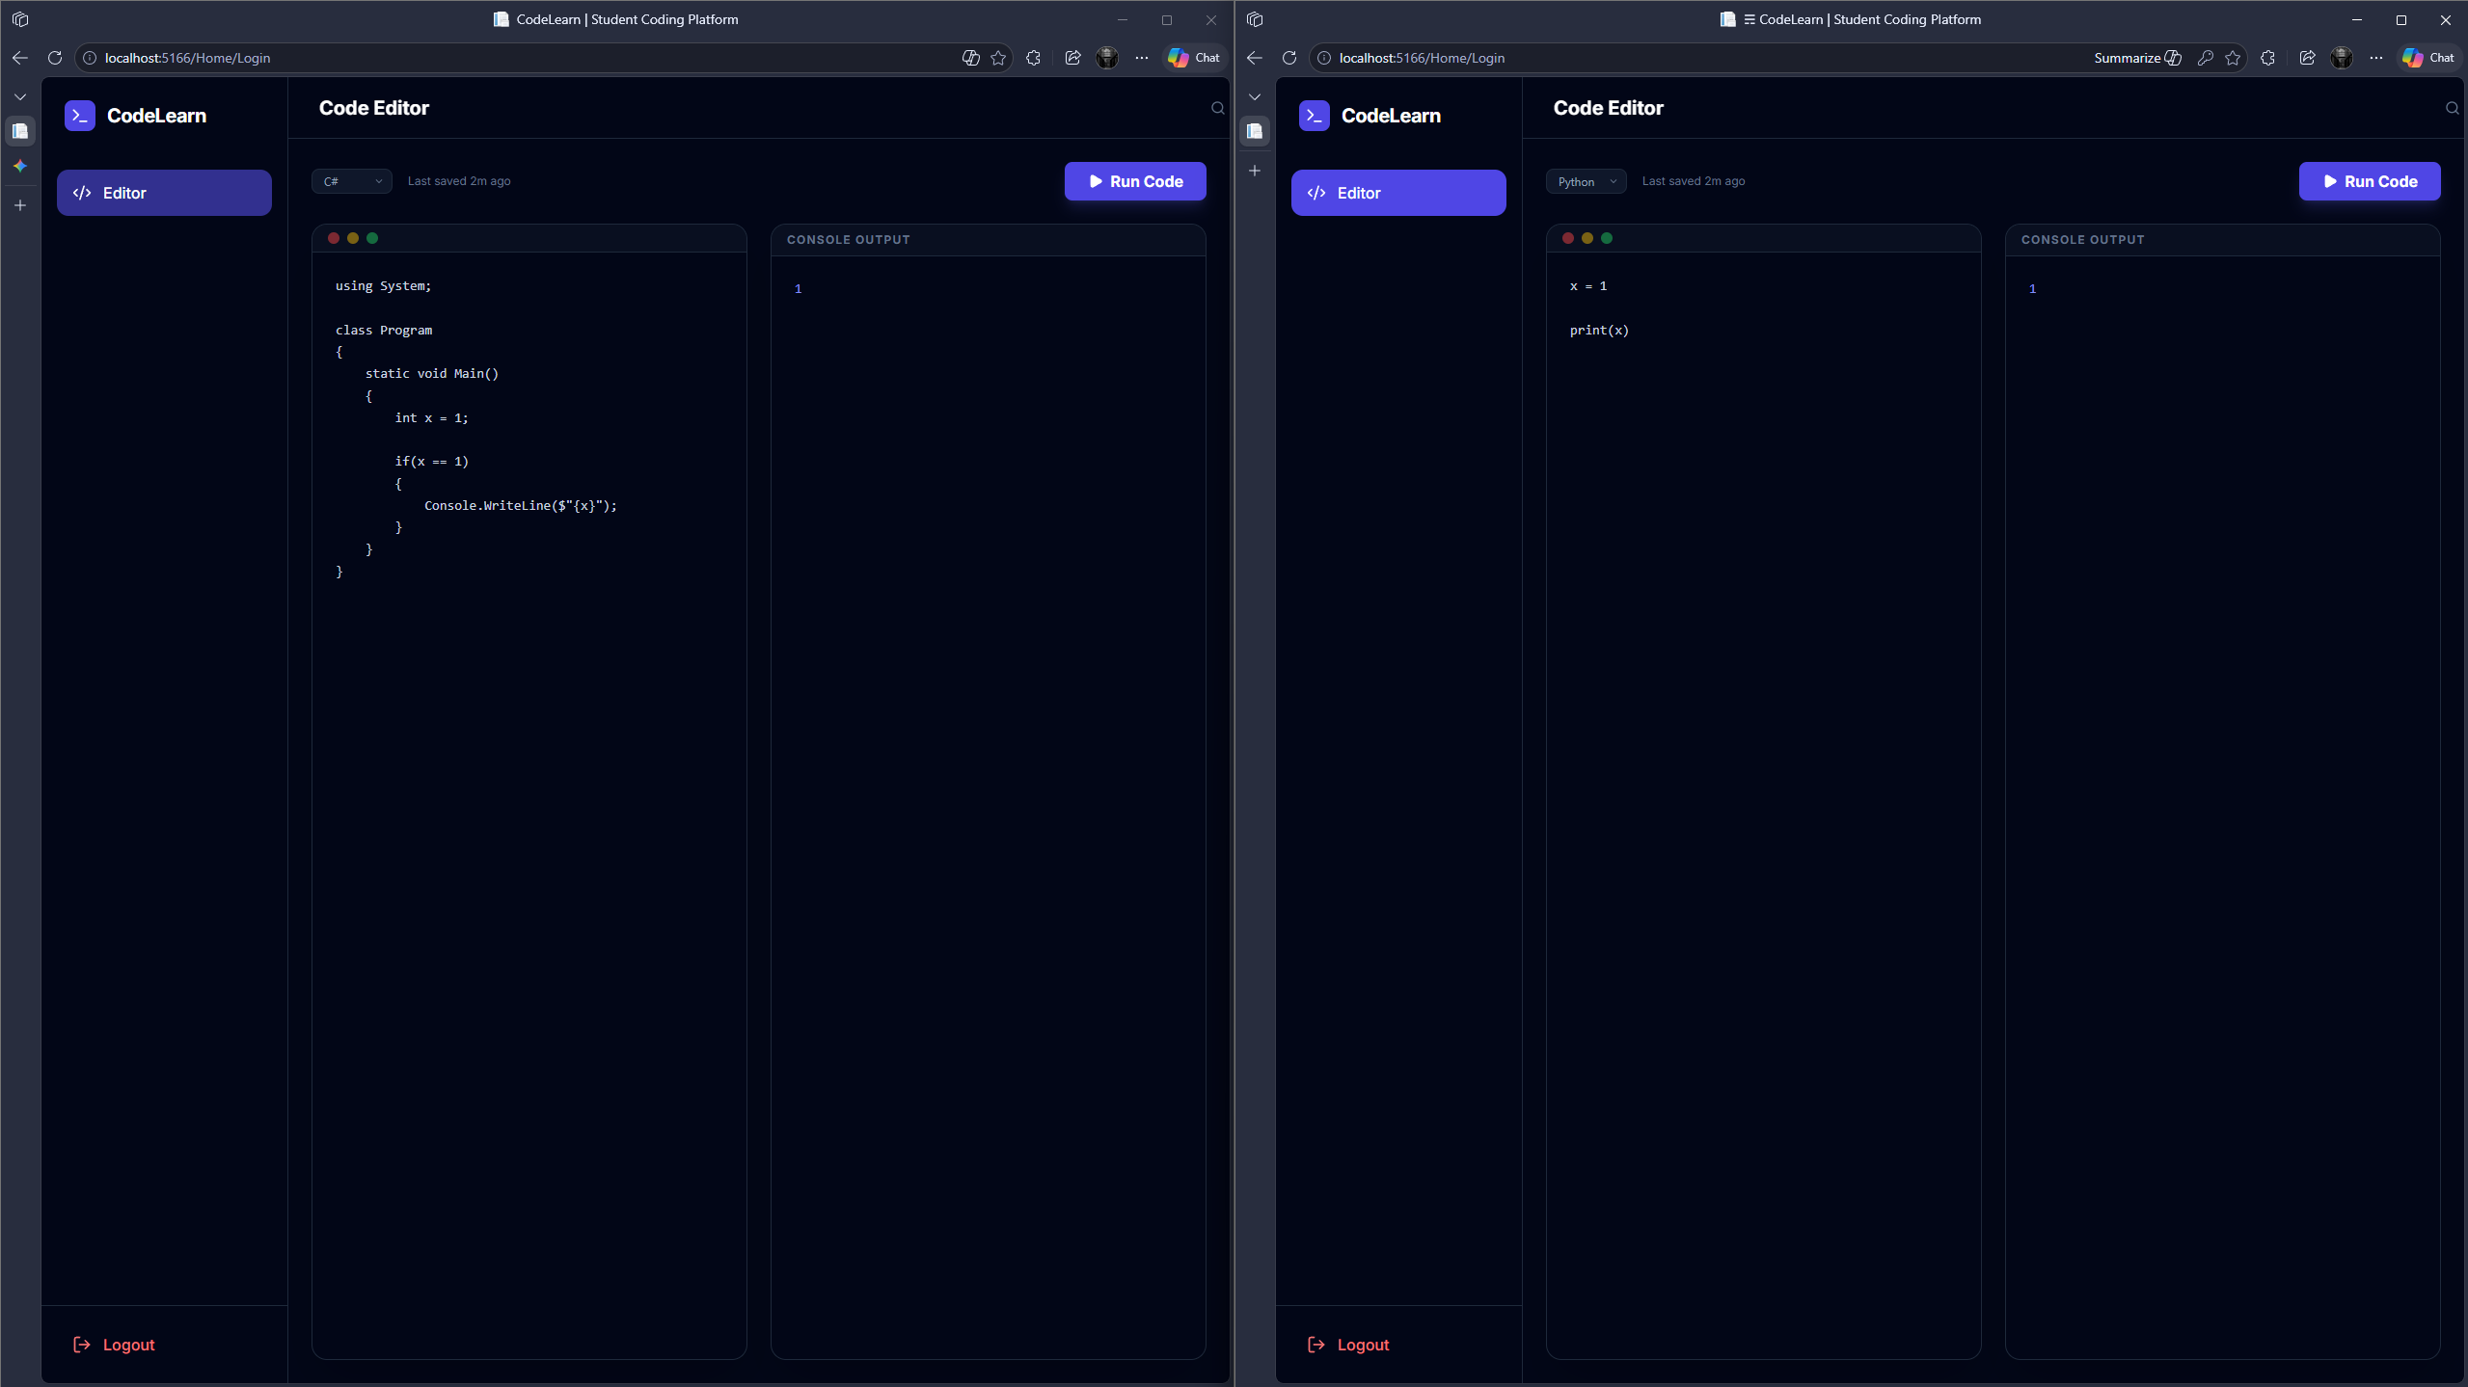
Figure 8:Kod C# dhe Python
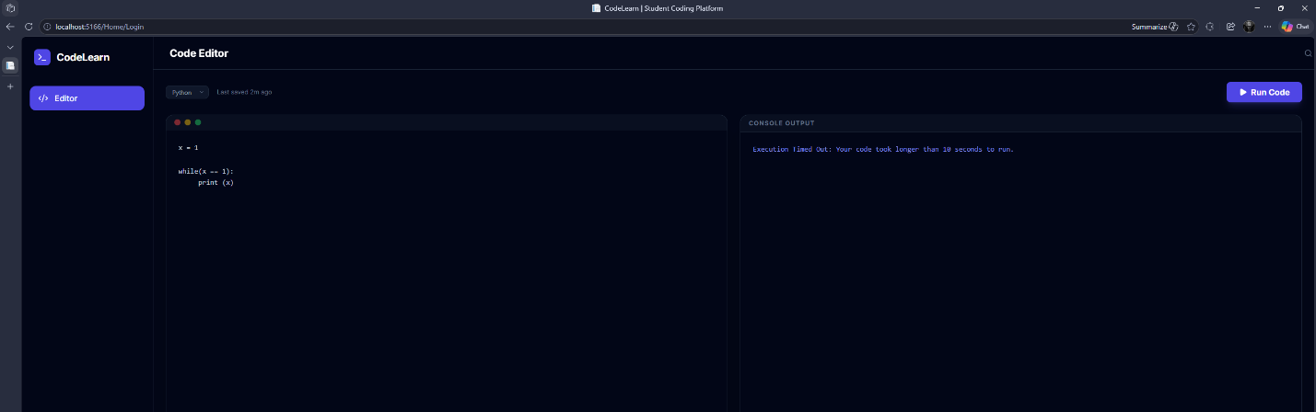
Figure 9:Timeout

Detyra 4:

  - Kerkesa: Implementoni frontend-in (web): kyçje, editor kodi, zgjedhje gjuhe, buton ekzekuto, panel rezultati. Tregoni: kyçje → shkruaj kod → ekzekuto → rezultat.
  - Pergjigja: Ne frontend e zgjedhim gjuhen e shkruajm kodin ne anen e majte dhe ne anen e djathte pasi te klikojm run do nashfaqen rezultatet ne console(fig.4, 5,8).

Detyra 5:

  - Kerkesa: Dërgoni loop infinit nga user1, program normal nga user2 njekohësisht. Tregoni: user1 merr timeout, user2 merr rezultat, docker stats.
  - Pergjigja: Nese kodi kalon 30 seconda ne ekzekutim do te beje timeout.

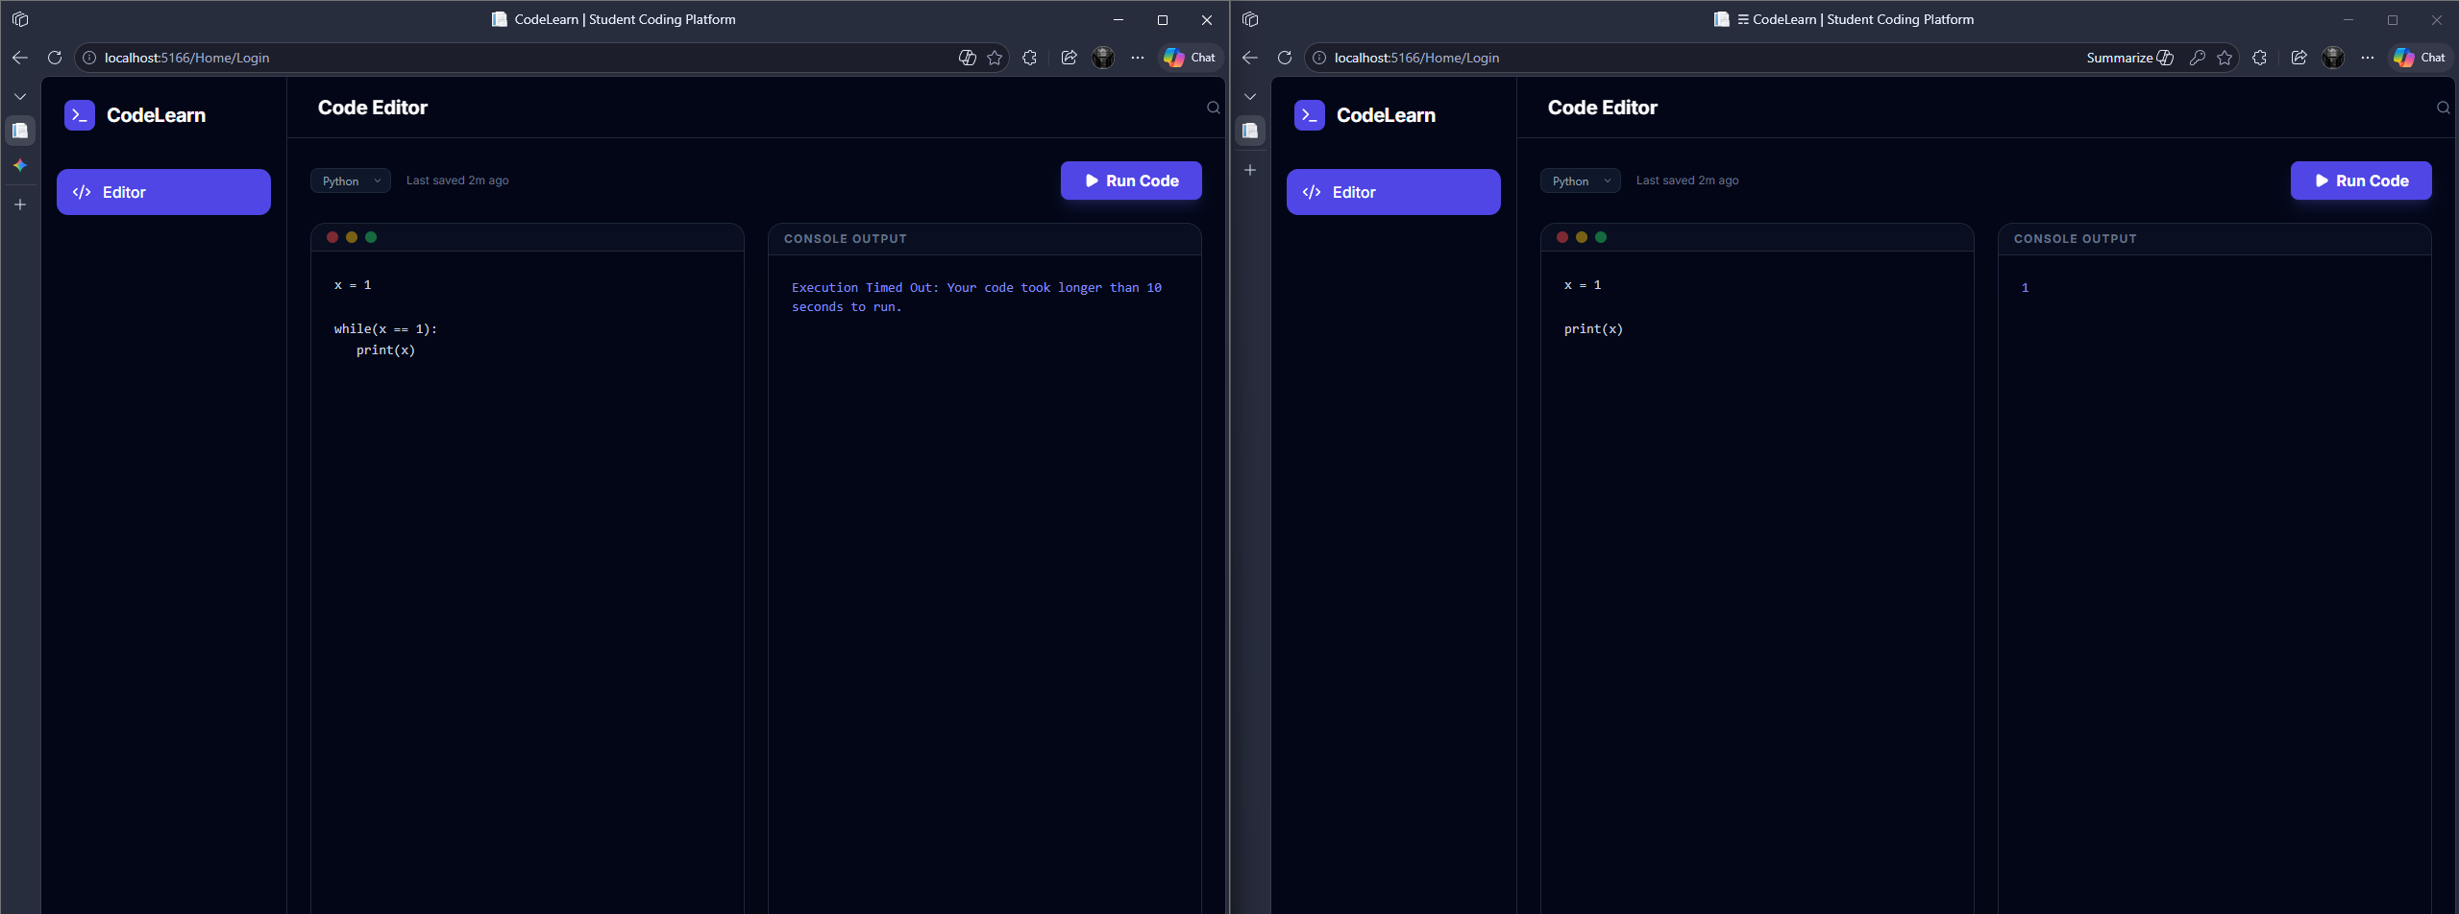
Figure 10:TimeOut

Detyra 6:

  - Kerkesa: Dërgoni: (a) kod që nuk kompajlohet, (b) Exception në runtime, (c) kod që kalon limitin e memorjes. Tregoni çfarë shfaq faqja për secilin.
  - Pergjigja: Pergjigjja per a eshte ne anen me djath poshte, b eshte lart ne anen e djatht dhe c eshte ne anen e majt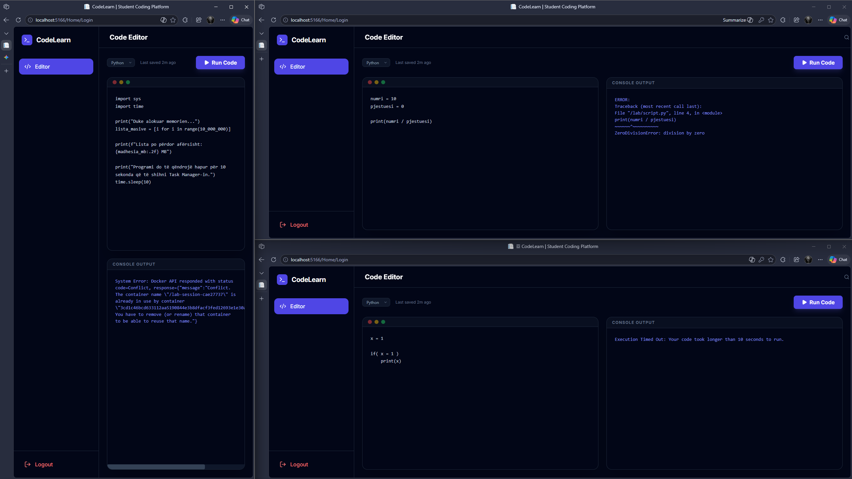

Detyra 7:

  - Kerkesa: Bëni docker kill kontejnerin ndërsa useri është aktiv. Backend-i duhet ta rikrijojë automatikisht. Tregoni: kill → dërgo kod → rikrijim → rezultat.
  - Pergjigja: Nese container per qfar do arsye ndalet nje I ri do te gjenerohet ne vend te tij per at student.

Detyra 8:

  - Kerkesa: Kyçeni 5 user njekohësisht, të gjithë ekzekutojnë kod. Tregoni: docker ps, docker stats, rezultatet në browser.
  - Pergjigja: Sipas testimeve qe i kam bere gjithçka ekzekutohet ne rregull.

Detyra 9:

  - Kerkesa: Implementoni logout/pastrim: kur useri del, kontejneri fshihet. Tregoni: docker ps para/pas logout. Testoni edhe kur browser-i mbyllet papritur.
  - Pergjigja:Kur Useri behet log out ose browser mbylet gjithmone container do the fshihet.

Figure 1:DockerFile 3
Figure 2: docker build 3
Figure 3: docker images 4
Figure 4: Sign in 4
Figure 5: Users signed in 5
Figure 6:Docker ps 5
Figure 7: Pjesa e StudentController ku krijohet Container 5
Figure 8:Kod C# dhe Python 6
Figure 9:Timeout 6
Figure 10:TimeOut 7

